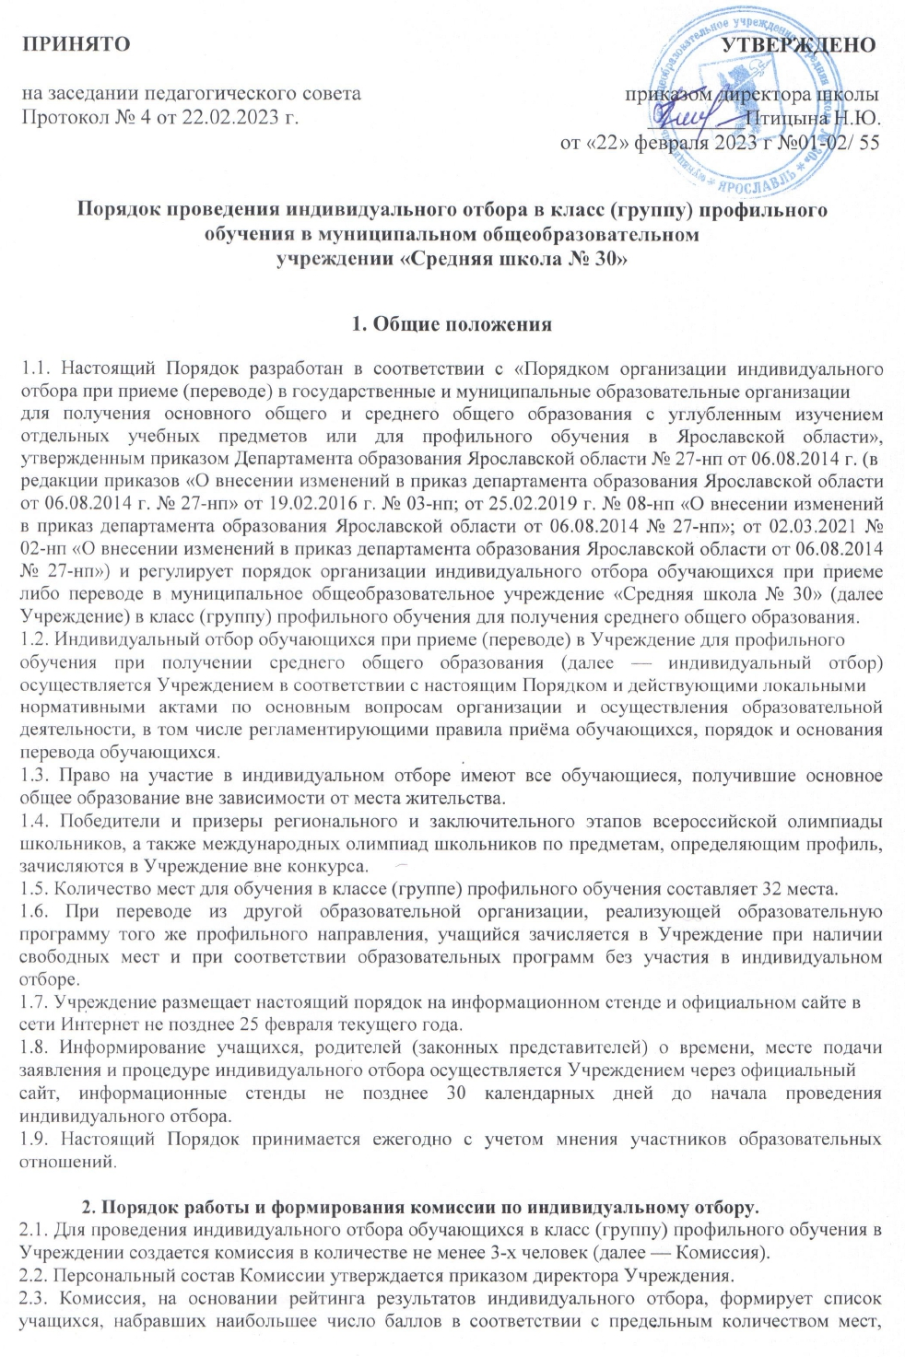
определенных Учреждением для обучения в профильных классах на уровне среднего общего образования.
2.4. Решение Комиссии оформляется протоколом, который подписывают все члены Комиссии, присутствующие на заседании.
2.5. Информация об итогах индивидуального отбора доводится до сведения всех учащихся, родителей (законных представителей) учащихся посредством размещения на информационных стендах Учреждения не позднее чем через 3 дня после принятия решения Комиссией.
2.6. В случае несогласия с решением Комиссии родители (законные представители) учащихся имеют право не позднее 2 рабочих дней после размещения информации об итогах индивидуального отбора подать апелляцию в конфликтную комиссию.

3. Порядок проведения индивидуального отбора в класс профильного обучения.
3.1. Для участия в индивидуальном отборе родитель (законный представитель) несовершеннолетнего обучающегося обращается с заявлением об участии в индивидуальном отборе. Образовательное Учреждение осуществляет прием документов на бумажном носителе или в форме электронного документа (скан-копии) с использованием информационно-телекоммуникационной сети «Интернет». Заявление подается в Учреждение не позднее чем за 2 рабочих дня до начала индивидуального отбора. При подаче заявления предъявляется оригинал документа, удостоверяющего личность заявителя. В заявлении указываются следующие сведения:
- фамилия, имя, отчество (последнее – при наличии) обучающегося;
- дата и место рождения, обучающегося;
-фамилия, имя, отчество (последнее – при наличии) родителей (законных
представителей) обучающегося;
- адрес места жительства обучающегося;
- контактный телефон заявителя.
3.2. Для получения среднего общего образования к заявлению, указанному в п.3.1., прилагаются следующие документы, заверенные руководителем образовательной организации, в которой обучается (обучался) участник индивидуального отбора:
- выписка из протокола результатов государственной итоговой аттестации по образовательным программам основного общего образования (далее – ГИА);
- копия аттестата об основном общем образовании;
-копии документов, подтверждающих наличие права приёма (перевода) вне зависимости от количества баллов, указанных в п.3.6.(при наличии);
- копии документов, подтверждающих наличие преимущественного права приёма (перевода) учащегося в класс профильного обучения, указанных в п.3.8 (при наличии).
3.3. Прием и регистрация документов, представленных для участия в индивидуальном отборе, осуществляется 3 - 6 июля 2023 года секретарем Комиссии.
3.4. Заявление и прилагаемые к нему документы регистрируются в Журнале регистрации заявлений и хранятся в образовательном учреждении в течение 2-х лет.
3.5. При составлении рейтинга для обучения в классах профильного обучения на уровне среднего общего образования учитываются результаты одного из обязательных предметов при прохождении ГИА, одного из предметов по выбору при прохождении ГИА и отметки из аттестата об основном общем образовании по предметам, определяющим профиль (таблица 1)

Таблица 1.
Наименование профиля | Направление | Обязательный предмет ГИА | Предмет ГИА по выбору  (участник выбирает самостоятельно) | Отметки из аттестата (определяющими профиль)
Технологический | инженерный | математика | физика  или  информатика | физика  информатика
 | информационно-технологический
Естественно-научный |  | математика | химия  или  биология | химия  биология
Социально-экономический |  | математика | обществознание  история  география | обществознание  география

3.6. Рейтинг участников индивидуального отбора для получения среднего общего образования в профильном классе составляется на основании баллов, полученных путём суммирования:
- баллов, полученных приведением результатов ГИА по одному из обязательных предметов при прохождении ГИА к единой шкале (с учетом коэффициентов по предметам «Русский язык» и «Математика», установленных департаментом образования Ярославской области на 2023 год);
- баллов, полученных приведением результатов ГИА по одному из предметов по выбору при прохождении ГИА к единой шкале (с учетом коэффициентов по предметам, установленных департаментом образования Ярославской области на 2023 год);
- баллов, полученных приведением отметок, указанных в аттестате об основном общем образовании по предметам, определяющим профиль обучения, к единой шкале (с учетом коэффициентов по предметам, установленных департаментом образования Ярославской области на 2023 год).
3.7. Рейтинг участников индивидуального отбора выстраивается по мере убывания набранных ими баллов. Комиссия на основе рейтинга формирует список участников, набравших наибольшее число баллов, в соответствии с предельным количеством мест, определённых Учреждением для обучения в профильном классе (группе).
3.8. При равном количестве итоговых баллов в рейтинге участников индивидуального отбора преимущественным правом при приёме в класс профильного обучения пользуются следующие категории:
- в первую очередь участники индивидуального отбора, получившие наибольшее количество баллов по результатам ГИА по предмету, выбираемому учащимся для прохождения ГИА и учитывающемуся Учреждением при индивидуальном отборе в соответствии с таблицей 1 п.3.5 настоящего Порядка.
- во вторую очередь победители и призёры муниципального этапа всероссийской олимпиады школьников по предметам, определяющим профиль обучения;
- в третью очередь победители и призёры областных, всероссийских и международных конференций и конкурсов научно-исследовательских работ или проектов, утвержденных департаментом образования Ярославской области, Министерством просвещения Российской Федерации по предметам, определяющим профиль обучения.
3.9. При наличии свободных мест возобновляется работа комиссии по индивидуальному отбору не ранее 20 августа и не позднее 29 августа текущего года в том же порядке, что и индивидуальный отбор, проводившийся в первоначальные сроки. Информация об итогах дополнительного набора размещается на информационном стенде и официальном сайте Учреждения в информационно-телекоммуникационной сети «Интернет» в течение одного рабочего дня со дня принятия Комиссией решения.
3.10. В случае несогласия с решением комиссии родитель (законный представитель) участника индивидуального отбора имеет право подать апелляцию в конфликтную комиссию Учреждения в срок не позднее 2 рабочих дней со дня размещения информации о результатах индивидуального отбора.
3.11. Совершеннолетние участники, успешно прошедшие индивидуальный отбор, или родители несовершеннолетнего участника, успешно прошедшего индивидуальный отбор, подают документы и зачисляется в Учреждение в соответствии с локальным нормативным актом «Правила приема в муниципальное общеобразовательное учреждение «Средняя школа № 30» в сроки, установленные Учреждением.
3.12. Все документы по организации и проведению индивидуального отбора в класс профильного обучения хранятся в Учреждении в течение 3-х лет.

4. Порядок подачи апелляции и работы конфликтной комиссии.
4.1. Для рассмотрения апелляций по результатам индивидуального отбора в Учреждении создается конфликтная комиссия в составе 3-х человек.
4.2. Апелляция по результатам индивидуального отбора подается в конфликтную комиссию Учреждения в течение 2-х рабочих дней с момента размещения информации о результатах индивидуального отбора.
4.3. В состав конфликтной комиссии не могут входить лица, входящие в состав комиссии по индивидуальному отбору.
4.4. Персональный состав конфликтной комиссии утверждается приказом директора Учреждения.
4.5. Полномочия работы конфликтной комиссии:
- приём, регистрация и рассмотрение апелляций по итогам индивидуального отбора;
- вынесение решений по результатам рассмотрения апелляций;
- информирование заявителей о результатах рассмотрения апелляций.
4.6. Все заседания конфликтной комиссии оформляются протоколом, в котором фиксируются вопросы, вынесенные на рассмотрение, принятые по ним решения. Протокол подписывается всеми присутствующими членами конфликтной комиссии.
4.7. Решение по результатам рассмотрения апелляций принимается не позднее 3-х рабочих дней с момента подачи заявления.

